Протокол № 42/2-2016
Заседания Совета
Ассоциации «Строй Форум»
(далее по тексту «Ассоциация»)

г. Нижний Новгород 24 октября 2016 г.

Место проведения: г. Н.Новгород, ул. Костина, д. 3, Пом. П13.
Время проведения: 11 ч. 00 мин.

На заседании присутствуют:
3 членов Совета Ассоциации «Строй Форум» из 3:

Явка членов – 100 %. Кворум имеется. Заседание правомочно.

Для ведения заседания единогласно избраны:

Председателем заседания – Жукова Лидия Валерьевна
Секретарем заседания – Самусевич Никита Альбертович

Председатель заседания Жукова Л.В. объявила ПОВЕСТКУ ДНЯ:

1. Принятие решения о выборе кредитной организации, соответствующей требованиям, установленным Правительством Российской Федерации, в целях открытия специального банковского счета для размещения средств компенсационного фонда возмещения вреда Ассоциации «Строй Форум».

2. Принятие решения о выборе кредитной организации, соответствующей требованиям, установленным Правительством Российской Федерации, в целях открытия специального банковского счета для размещения средств компенсационного фонда обеспечения договорных обязательств Ассоциации «Строй Форум».

По первому и второму вопросам:
СЛУШАЛИ: Председателя заседания Жукову Л.В., которая доложила, что в соответствии с Постановлением Правительства Российской Федерации от 27 сентября 2016 г. № 970, ПАО «Промсвязьбанк» соответствует требованиям, предъявляемым к кредитным организациям, для открытия специальных банковских счетов в целях размещения средств компенсационных фондов возмещения вреда и обеспечения договорных обязательств.

ГОЛОСОВАЛИ: «ЗА» - единогласно.

РЕШИЛИ:
- По первому вопросу: Открыть специальный банковский счет в целях размещения средств компенсационного фонда возмещения вреда в ПАО «Промсвязьбанк».

- По второму вопросу: Открыть специальный банковский счет в целях размещения средств компенсационного фонда обеспечения договорных обязательств в ПАО «Промсвязьбанк».


Настоящий протокол подписали:
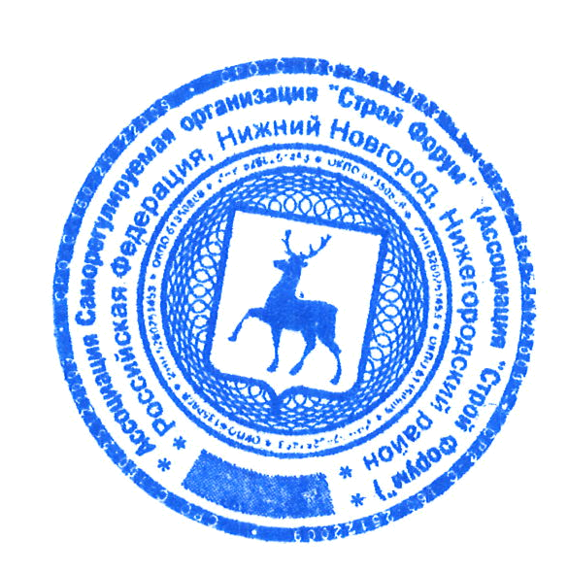

Председатель заседания ____________________ Жукова Лидия Валерьевна

Секретарь заседания ________________________ Самусевич Никита Альбертович

